Короче. Чтобы запустить код из архива – надо:
- скачать dosbox и tasm из описания этого видео https://www.youtube.com/watch?v=m1e8RfmsCNI, и сделать все как на видео до времени 3.09(заставить досбокс исполнять команду маунт и закинуть папку тасм на диск С)
- Закинуть в папку TASM нужные файлы(lab1.asm, lab2.asm) (для запуска файла lab2.asm просто вместо lab1 в командах писать lab2, т.е. вместо lab1.obj пишем lab2.obj)
- Запустить досбокс и написать команду c:
- Написать команду tasm /m2 lab1.asm
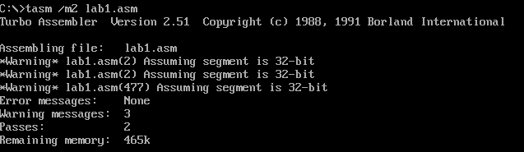
- Написать команду tlink /3 lab1.obj
- Написать команду td lab1
- В открывшемся окне тыкнуть OK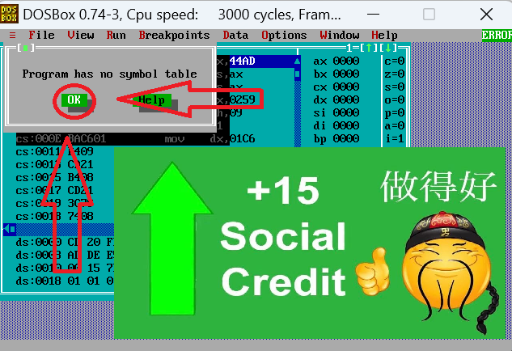
- Потом тыкаем F9(помянем9)

- Открывается такое окошко (это уже идет непосредственно демонстрация лабораторной работы)
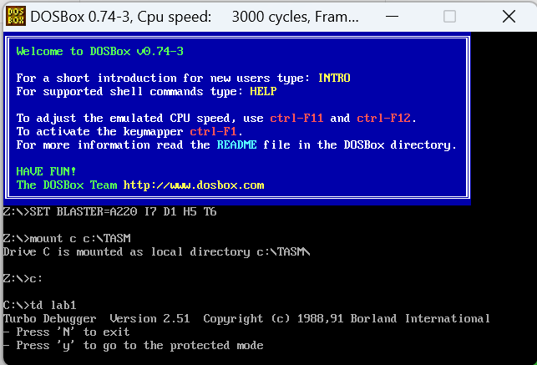
- В нем тыкаем y
- Получаем такое окошко (это мы перешли в защищенный режим)
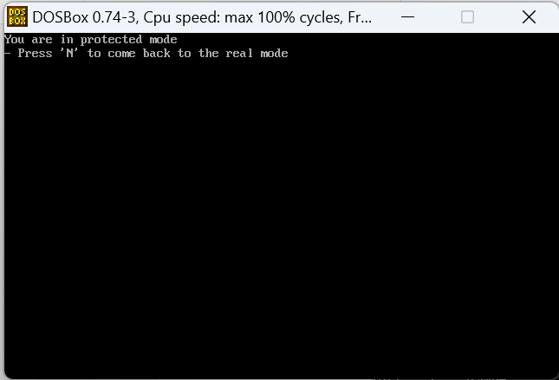

- Такаем Esc и получаем вот такое окошко (это мы вышли из защищенного режима)
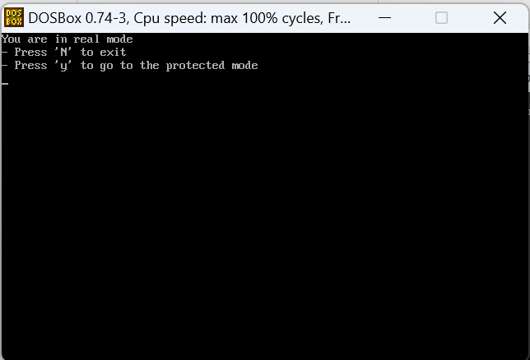

Вот и вся лаба. Поздравляю. Один раз такое сделай и спина болеть не будет можно запускать лабу просто командами c: и td lab1

Для второй лабы получим такое окошко:
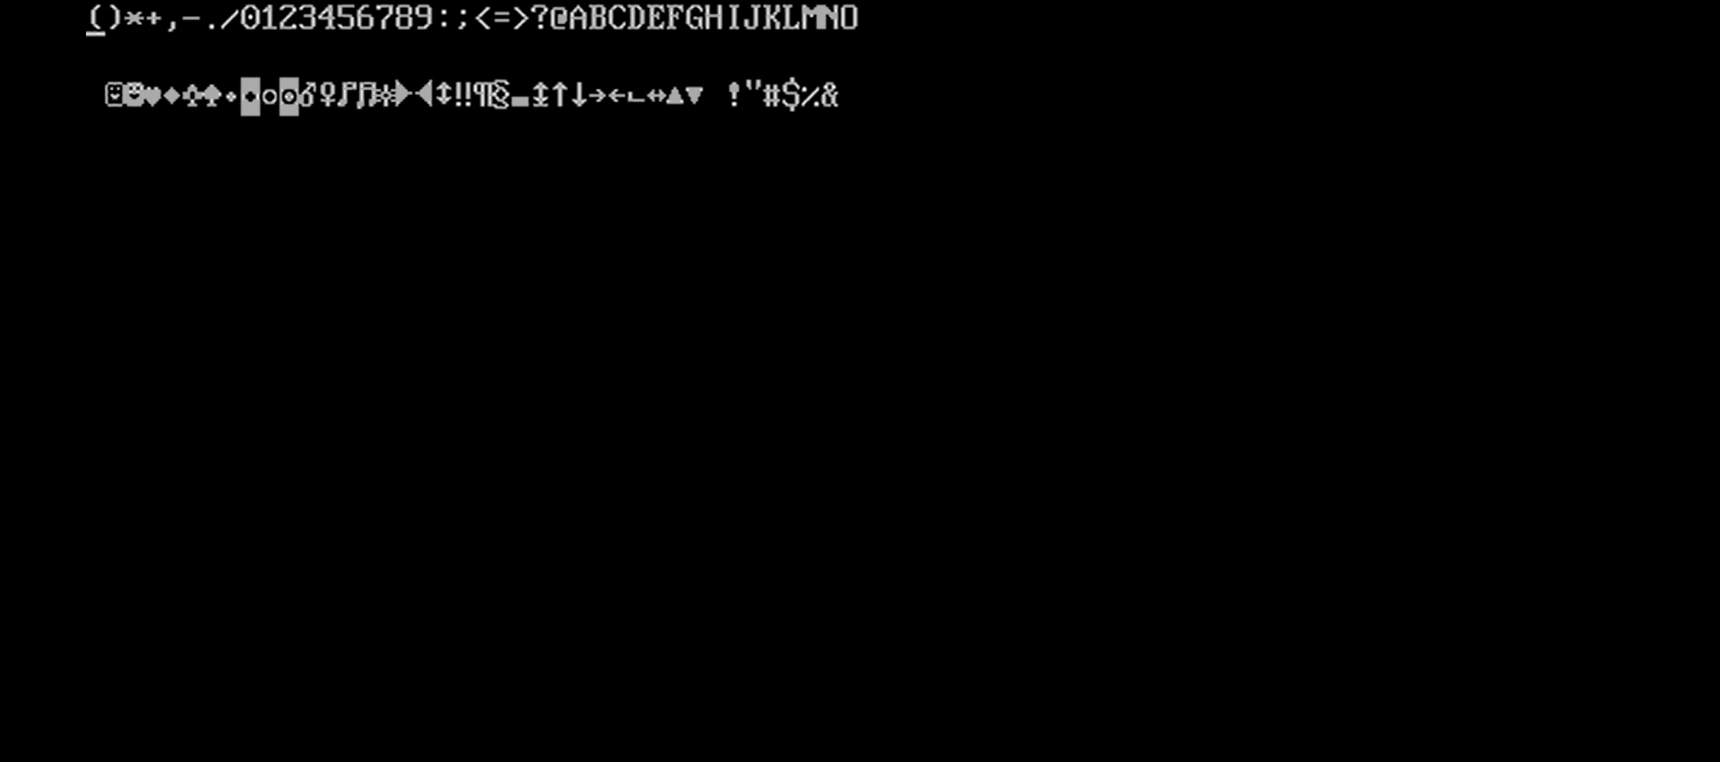

Тем, кто дочитал до сюда анекдот на злобу дня:

Штирлиц пришел в деканат.
- можно мне автомат? – спросил Штирлиц.
- конечно можно, вы же на военной кафедре.

С наилучшими пожеланиями,
Студент группы 153505

